Муниципальное бюджетное дошкольное образовательное учреждение детский сад комбинированного вида №18 “Солнышко”

совместный проект детей, родителей, педагогов

«Мир геометрических фигур»

г. Приморско-Ахтарск 2014г.
Пояснительная записка
Многие педагоги и я в том числе знают, что математика- это мощный фактор интеллектуального развития детей. Математика окружает нас по всюду. Но почему, же многим детям так тяжело ее познание. Попробуем ответить на этот вопрос. Проанализировав свои опыт работы с детьми, я пришла к выводу, что большой процент дошкольников затрудняются логически мыслить, анализировать, классифицировать и обобщать геометрические фигуры. Мной был разработан математический проект «Мир геометрических фигур» Проект долговременный и рассчитан на шесть месяцев, и групповой, т. к. в нем участвуют педагог, дети и их родители. Свою работу по данному проекту я начала с изучения методической литературы. Для выполнения поставленных задач проекта мною были созданы определенные условия для математического развития детей. Подобран материал для подгрупповых занятий и индивидуальных занятий, изготовила пособия, дидактические игры математического содержания, картотеки игр с блоками Дьенеша и палочками Кюизенера. Составила серию конспектов по работе с детьми на занятиях. В них включила игры и упражнения для развития внимания, фантазии, воображения и речи ребенка; игры на умение разделять фигуры на составные части, узнавать и выделять основные геометрические фигуры в окружающей жизни ,консультации для родителей. Изучение геометрического материала идет на уровне представлений, а за основу изложения материала берется наглядная и практическая деятельность детей. Одним из основных положений этого проекта является обеспечение развития пространственных представлений, плоскостных и пространственных геометрических фигур, и формирование на этой базе и элементов конструкторского мышления. На основе предметно-практической деятельности у детей формируются навыки самостоятельного выполнения заданий, воспитывается умение планировать свою деятельность, осуществлять самоконтроль в ходе выполнения задания

«Кто с детских лет занимается математикой,
тот развивает внимание, тренирует свой мозг,
свою волю, воспитывает настойчивость и
упорство в достижении цели».
А. Маркушевич
Проблема
В силу своих возрастных особенностей у детей младшего дошкольного возраста недостаточно сформировано математическое развитие (знание геометрических фигур, умение сравнивать их и располагать в убывающем порядке, находить их в предметах окружающей обстановке).
Актуальность проекта
Математическое развитие младшего дошкольного возраста имеет большую ценность для интенсивного развития ребенка, его познавательных интересов и любознательности. Формирование математического развития один из важнейших разделов программы. Применять приобретенные знания цвета, формы, размера дети могут в любом виде продуктивной деятельности – рисовании, лепке, аппликации, конструировании и т.д. Поэтому работа по математическому развитию начинается еще в раннем возрасте, с сенсорного воспитания и продолжается на протяжении всего дошкольного возраста.
Цель проекта
Формировать у детей младшего дошкольного возраста знания геометрических фигур.
Задачи проекта
- Учить детей раскладывать фигуры по порядку большой, поменьше, маленький.
– Закреплять умение различать и называть круг, квадрат, треугольник, овал и прямоугольник.
– Совершенствовать умения детей сравнивать две фигуры по цвету и форме, подбирая по фигуре.
– Распознавать геометрические фигуры и находить их в предметах окружающей обстановке.
Организация деятельности над проектом
Деятельность педагога- Подготовка методических и дидактических материалов.
- Проведение интересных занятий, дидактических игр и упражнений, наблюдений, бесед, наблюдений, образных ситуаций.
- Организация продуктивной деятельности.
- Довести до родителей о развитии математических способностях на занятиях и в повседневной жизни.
Деятельность детей
- Участие в различных играх, беседах.
- Заучивание стихов, разгадывание загадок о геометрических фигурах предложенных педагогом.
- Изготовление поделок из пластилина, бумаги.
Деятельность родителей
-Оказание помощи в пополнении групповой библиотеки.
- Изготовление геометрических фигур из различного материала.
- Участие в выставке «Парад геометрических фигур».

Паспорт проекта
Вид проекта | Комплексный
Тип проекта | Познавательный, игровой
Длительность проекта | Долгосрочный (октябрь-март)
Срок реализации проекта | 6 месяцев
Участники проекта | Дети младшей группы, воспитатели, родители
Продукты проектной деятельности | Выставка «Парад геометрических фигур»  - Создание книги «Геометрические фигуры в стихах»  - Изготовление картины «Фигурная картина»
Игровое мероприятие | Презентация «Веселая математика»  Итоговое занятие «Колобок»

Реализация проекта
Подготовительный этап
- Определение проблемы, цели и задач проекта.
- Изучение литературы, подбор материала.
- Выявление знаний детей о геометрических фигурах.
Основнойэтап
Октябрь Круг

Наше солнышко в окошке-
Золотой круг в вышине.
Круглый мячик здесь лежит,
В ручки к вам он поспешит.
Познакомить с кругом и его свойствами, учить распознавать круг и находить его в предметах окружающей среды, обследовать форму круга, используя зрение и осязание.
-Дидактические упражнения: «Прокати такой же шарик»
«Прокати шарик в воротца»
-Дидактические игры: «Волшебные круги»
«Подбери пару»
«Собери бусы»
«Найди предметы в форме круга»
-Подвижные игры: «Мы идем по кругу»
«Мой весёлый, звонкий мяч»
-Сюжетно ролевая игра: «Накроем на стол»
-Наблюдение за работой младшего воспитателя (сервировка стола)
-Экспериментирования деятельность: «Оттиски»
-Чтение русской народной сказки «Колобок»
- Заучивание стихотворения А.Л. Барто «Мяч»
Ноябрь
Треугольник
Самолёт летит по небу,
Треугольное крыло,
На моём велосипеде,
Треугольное седло,
Есть такой предмет - угольник,
И всё это - ТРЕУГОЛЬНИК.

Познакомить детей с треугольником и его свойствами, находить треугольник в предметах окружающей среды.

Дидактические упражнения: «Обведи морковки для зайчика»
«Обведи кораблик и раскрась его»
Дидактические игры: «Чудесный мешочек»
«Найди предмет такой же формы»
«Подбери пару»
«Шнуровка»
«Найди похожее»
Настольные игры: «Лото», «Пазлы»
Дидактические упражнения с блоками Дьеныша
Рассматривание иллюстрации «Овощи»
Разгадывание загадок.

Декабрь Квадрат
Вот четыре сторон
И они всегда равны.
А фигура та, ребята,
Называется квадратом
Познакомить детей с квадратом и его свойствами, находить квадрат в предметах окружающей среды.

-Дидактические игры: «Сложи квадрат»
«Найди одинаковую фигуру»
«Чудесный мешочек»
«Шнуровка»
«Какую фигуру забыл нарисовать художник»
-Дидактические упражнения: «У кого есть такой же квадрат, треугольник…»
«Найди спрятанную фигуру»
«Счетные палочки»
-Настольные игры: «Лото», «Домино»
-Дидактические упражнения с блоками Дьеныша, палочками Кьюзерена
-Разгадывание загадок.
-Подвижные игры: «Гаражи», «Цветные автомобили»
-Наблюдения, беседы по теме «На какую фигуру похож предмет»
-Продуктивная деятельность-аппликация «Волшебный квадрат»
- Просмотр развивающего мультфильма про рыбку Малыша из серии «Геометрические фигуры»-КВАДРАТ.
-Игровая ситуация «Помоги Айболиту добраться к больным друзьям»

Январь-февраль Овал
Наш овал нам сделать просто:
Круг растянем – больше роста.
Нет углов и нет сторон,
Очень вытянутый он.

Познакомить детей с овалом и его свойствами, находить овал в предметах окружающей среды.

-Чтение русской народной сказки «Репка»
-Дидактические игры: «Составление геометрических фигур»
«Только одно свойство»
«Найди спрятанную фигуру»
-Театрализация сказки «Теремок»
-Продуктивная деятельность-аппликация «Овощи на тарелке»
-Разгадывание загадок.
-Просмотр развивающего мультфильма про рыбку Малыша из серии «Геометрические фигуры»-Овал
- Игровая ситуация «Ежик просит приготовить ему салат»

Март.Прямоугольник
Как окно прямоугольник,
Аккуратный, словно школьник.
Он похож дверь, на книжки,
И на ранец у мальчишки.
Познакомить детей с прямоугольником и его свойствами, находить прямоугольник в предметах окружающей среды.

-Дидактические игры: «Что это?»
«Чего не стало»
«Найди свой домик»
«Найди похожее»
-Подвижная игра: «Солнышко и дождик»(найди домик с нужной фигурой»
-Игровая ситуация «Помоги зайчику построить дом»
-Продуктивная деятельность-занятие «Составные картинки»
-Чтение стихотворения с показом «Фигурная картина»
Итоговый этап
-Выставка «Парад геометрических фигур»
- Создание книги «Геометрические фигуры в стихах»
- Изготовление картины «Фигурная картина»
-Итоговое занятие «Колобок»

Используемая литература.
Конспекты занятий «Математика в детском саду» В.П.Новикова- 2010г
План-программа образовательно-воспитательной работы в детском саду
«Математика от трех до семи» З.А.Михайлова
Интернет ресурсы «Стихи про геометрические фигуры»

Конспект непосредственно образовательной деятельности
«В гостях у белочки»
Цель:
Закрепить умение считать в пределах 5. Совершенствовать умение детей сравнивать предметы по величине (ширина, высота, большой, маленький).
Продолжать учить узнавать и называть геометрические фигуры, независимо от цвета.
Приучать внимательно слушать задание, старательно выполнять его.
Развивать логическое мышление, память, воображение, умение сопереживать.
Воспитывать умение правильного поведения в природе.
Материал: домик, макеты деревьев: клена, березы, дуба. Дидактическая игра «Укрась птичку», три дорожки разной ширины, для аппликации заготовки грибов разной величины.
Ход занятия:
В.: Ребята, сегодня к нам в садик пришел почтальон, он принес письмо. Давайте его прочитаем.
«Здравствуйте ребята! Пишет вам белочка.
Я очень вас прошу, приходите ко мне в лес, мне нужна ваша помощь. Я поранила лапку и не могу теперь собирать грибы. А ведь скоро зима, запасов на зиму у меня еще нет. Мой домик стоит в лесу и возле него на дереве живут волшебные птички. Когда пойдете в лес, то увидите несколько дорожек, ко мне нужно идти по самой широкой дорожке. С нетерпением жду вас. До свидания. Белочка»
В: Ребята, поможем белочке?
Д: Да
В: Ребята, как вы думаете, как надо вести себя в лесу? (Ответы детей). Тогда в путь!
Вот и дорожки, которые ведут в лес. Ребята, посмотрите, здесь не одна дорожка.
Катя, посчитай, сколько здесь дорог? Ребята, как вы думаете по какой дорожке нам надо идти в лес? (Ответы детей)
В: Правильно,по широкой, а как же нам узнать какая же дорожка самая широкая, ведь у нас кроме веток деревьев ничего нет?
(Ответы детей.)
Мы нашли самую широкую дорожку, вот по ней и пойдем.
Ребята, а вот и деревья о которых говорила белочка, и птички на них сидят. Скажите, как называются эти деревья?
Д: Дуб, береза, клен.
В: Назовите самое высокое дерево и самое низкое дерево
Д: Самое высокое дерево дуб, низкое – клен.
В: ребята, обратите внимание, на деревьях сидят птички, они необычные, эти птички состоят из геометрических фигур.
Дима, посчитай сколько птичек сидит на деревьях?
Коля, скажи пожалуйста, из каких геометрических фигур состоят птички?
В: ребята, эти птички летали по лесу и растеряли свои перья, они стали не красивые, только клювики остались разноцветные. Давайте украсим их. (На столах лежат цветные геометрические фигуры). Вам надо подобрать геометрические фигуры нужного цвета, каким цветом клюв у птички, такие должны быть и перышки у птички.
В: Саша, почему ты выбрал своей птички красные фигуры
Саша: потому что у птички красный клюв.
В: Ребята, а где же домик белочки?
(Дети находят домик белочки, стучат в окно. В роли белочки – ребенок)
Белочка: Здравствуйте ребята, как хорошо, что вы откликнулись на мою просьбу.
Я вывихнула лапку, теперь она у меня сильно болит (плачет)
Воспитатель: Ребята, пожалеем белочку, успокоим ее. (Дети гладят белочку)
В: Белочка, не плач, наши ребята про тебя загадки знают и сейчас тебе загадают.
1. «Хожу в пушистой шубке, живу в густом лесу. В дупле на старом дубе орешки я грызу».
2. «С веточки на веточку прыгает резвится. Ловкая, проворная, но не птица».
Белочка: Спасибо, детки, вы меня успокоили. Я хочу попросить вас, чтобы вы помогли собрать.
Грибы мне на зиму, вот в эти корзины: Большие грибы положите в большую корзину, а маленькие грибы в маленькую корзину.
(На столах лежат заготовки грибов для аппликации, ножки и шляпки разного размера.).
В: Ребята, вам надо подобрать большие ножки грибов к большим шляпкам, а маленькие ножки к маленьким шляпкам грибов и наклеить на альбомные листы бумаги.
(Дети выполняют задание и раскладывают свои работы по корзинам).
Белочка: Большое спасибо, вам ребята, что помогли мне заготовить грибы на зиму. Теперь зимой буду питаться грибами и вас вспоминать! Я вас тоже хочу угостить орешками.
(Дети говорят спасибо, прощаются с белочкой и уходят).

Конспект непосредственно образовательной деятельности
«Составные картинки»
Цель:
1. Учить действиям перцептивного моделирования (зрительному анализу и синтезу формы предмета, состоящего из нескольких частей)
2.Развивать умение называть геометрические фигуры, их сравнивать, их цвет.
3.Воспитывать желание помочь другому, сострадать.
Демонстративный материал: фланелеграф, образцы рисунков, составленных из геометрических фигур: елочка, домик, машина. Раздаточный: фланелеграфы для каждого ребенка, разноцветные круги, квадраты, прямоугольники, треугольники разной величины и пропорций
Ход занятия:
Раздается стук в дверь. Воспитатель выходит за дверь и приносит мишку.
В. Ребята, к нам в гости пришел мишка. Он плачет. У него что-то случилось. «Мишка, расскажи ребятам, что у тебя случилось, почему ты такой грустный?»
М. Ребята! Я так люблю рисовать, а вот кисточек, красок у меня нет. Что мне делать?
В. Не плачь, Миша! У наших деток золотые ручки. Они научат рисовать тебя с помощью фигурок – человечков, которые живут в нашей группе.
Ребята, какие фигуры – человечки живут в нашей группе?
Д. Треугольники, овалы, квадраты, прямоугольники.
В. Посмотрите на фланелеграф. На нём есть рисунки ,составленные из фигур. Помогите мне и скажите, что нарисовано и из каких фигур?
В. Легковой автомобиль
По дороге мчится.
А за ним густая пыль
Тучею клубится.
( Дети рассматривают рисунок машинки.)
В. Из каких фигур состоит машина?
Д. Два круга, прямоугольник, три квадрата.
В. Я дом нарисую многоэтажный.
Конечно, он будет
Немного бумажный.
Конечно , он будет
Не очень кирпичный,
Зато – белостенный,
Зато- симпатичный.
Дети рассматривают рисунок домика.
В. Из каких фигур составлен домик?
Д. Треугольник , квадрат
В. У неё одежды колки;
Все иголки, да иголки.
Звери шутят « Дядя ёж
На неё слегка похож».
В. Что это Из каких фигур она состоит
Д. Из треугольников.
В. А треугольники все одинаковые?
Д. Нижний треугольник – самый большой, следующий сверху- поменьше, верхний самый маленький. А какая фигура изображает ствол. Маленький прямоугольник.
В. Сейчас вы будете работать каждый на своём фланелеграфе- составлять понравившейся рисунок из фигур, которые лежат на тарелочках. А мишка будет смотреть на вашу работу и учится рисовать без кисточки и красок. Научим мишку рисовать.
Дети самостоятельно работают, составляют рисунки.
В. Дети, покажите ваши замечательные работы ,
В. Ну , что Мишутка, тебе понравились детские работы. А ты сам научился рисовать с помощью фигурок- человечков. Вот тебе фигуры в конверте, возьми их с собой домой и попробуй нарисовать что – ни будь сам.
М. Спасибо ребята! До свидания! Мишутка уходит.
В. А вы, дети, тоже можете взять тарелочки с фигурами и порисовать другие рисунки.

Конспект непосредственно образовательной деятельности « Колобок»
Цели; закрепить занятия детей о геометрических фигурах. Учить отвечать на проблемные вопросы; развивать логическое мышление; умение объяснять, сравнивать, находить сходство и отличие; воспитывать желание прийти на помощь.
Оборудование: куклы колобка, зайца, волка, медведя, лисы; шаблоны варежек, шуб;
Ход занятия :
В. Ребята, я вам прочту, загадку , а вы внимательно послушайте и назовите сказочного героя, про которого говорится в сказке.
На сметане был мешён,
На окошке был стужён.
Убежал от бабы с дедом,
А лисе он стал обедом.
Д. Колобок
В. Правильно, я приглашаю вас в эту сказку.
Воспитатель одевает кукол на руки.
В. Жили- были дед да бабка. Испекла бабка колобок и положила его на окно студиться. Колобок лежал- лежал, да и укатился.
В. Ребята , почему колобок укатился?
Д. Он был круглый.
В. Катится колобок, а навстречу ему заяц.
Колобок- колобок, я тебя съем!
Не ешь меня заяц!
Хорошо, не буду, если ты мне поможешь! Наступила зима. А в нашей заячьей семье все варежки перепутались. Помоги мне колобок!
Ребята, поможем найти варежки?
Д. Поможем.
В. У меня варежки синие с белыми квадратами.
У зайчихи красные с желтыми треугольниками.
У зайчонка Тома зелёные с синими кругами.
У зайчонка Тима желтые с красными прямоугольниками.
Дети на своих столах подбирают пары варежек.
Спасибо вам ребята и тебе колобок , что вы помогли мне найти варежки!
В. Катится колобок дальше, а навстречу ему волк. Сидит под кустом и дрожит.
Волк, ты, почему дрожишь?
Зима пришла, а у меня шуба вся дырявая.
Ребята, поможем волку зашить шубу?
Проводится игра «Подбери заплатку».
Спасибо, вам дети и колобок, что вы мне помогли . Теперь я не замёрзну!
В. Покатился колобок дальше, а на встречу ему медведь идёт и ревёт. Мои загадки
Что случилось , медведь?
Зима пришла, все медведи уже спят. А у меня дома нет, поэтому я и хожу и реву на весь лес.
Помоги мне колобок и вы, ребята !
Поможем медведю построить дом?
Дети выкладывают из счётных палочек дом.
В. Из каких геометрических фигур вы построили домики?
Д. 2 квадрата и треугольник ) .
В. Спасибо вам ребята и колобок! Вы мне домики построили и про геометрические фигуры рассказали!
В. Катится колобок дальше, а навстречу ему лиса.
Колобок, колобок, я тебя есть не буду, если угадаешь мои загадки, то я тебя не съем.
Загадки про геометрические фигуры.
Три вершины тут видны,
Три угла, три стороны,-
Ну, пожалуй, и довольно! –
Что ты видишь?-….
Д. Треугольник.
В. Нет углов у меня,
И похож на блюдце я,
На тарелку и на крышку,
На кольцо, на колесо.
Кто же я такой, друзья?
Д. Круг.
В. Не овал я и не круг,
Треугольнику я друг,
Прямоугольнику я брат,
Д. Квадрат.
В. Угадили вы мои загадки, отпускаю я тебя. До-свидания.
-Спасибо вам ребята, вы мне помогли подружиться с зайцем и его семьёй, волком, медведем и лисой. А теперь мне пора возвращаться к бабушке и дедушке. До свидания!

Конспект непосредственно образовательной деятельности « Цыпленок и его друзья»
Цель:
Учить различать и называть геометрические фигуры: круг, треугольник. Упражнять в составлении предметов из геометрических фигур.
Закреплять понятия: много, мало.
Учить ориентироваться в пространстве: впереди, сзади, слева, справа.
Активизировать слова: кормушка, курятник, наседка, цыплята.
Развивать умение двигаться врассыпную, не наталкиваясь друг на друга.
Воспитывать доброжелательное отношение друг к другу и к окружающему миру.
Материал:
Заводная игрушка «цыпленок»; куклы-марионетки: «цыплята» для каждого ребенка, «курочка» для воспитателя; короб для кукол; два обруча (желтый, красный); две миски с зерном; геометрические фигуры для каждого ребенка (два круга, три треугольника); ткань; магнитофон.
Ход:
Воспитатель: Здравствуйте, ребята. Меня зовут Юлия Анатольевна. Когда я шла к вам в детский сад, я нашла корзинку. Хотите посмотреть, что в ней:
Раскрывается корзинка,
В ней сюрприз, ну а какой!
Не машинка, не картинка –
А цыпленок заводной!
Он пушистый, мягкий, желтый,
И доверчивый такой!
Неуверенные лапки,
Клювик остренький такой.
Воспитатель: Ребята, цыпленок какой?
Дети: Желтый, пушистый, маленький, беззащитный.
Воспитатель: Послушайте, как он жалобно пищит. Он такой одинокий, Давайте ему найдем друзей. А помогут нам геометрические фигуры. Они лежат у вас на столе. Какие это геометрические фигуры?
Дети: Круг, треугольник.
Воспитатель: Посмотрите, пожалуйста, из каких геометрических фигур состоит цыпленок?
Дети: Цыпленок состоит из кругов и треугольников.
Воспитатель: Правильно, туловище состоит из двух кругов; клюв, хвостик, лапки – из треугольников. Какого цвета клюв?
Дети: Клюв красного цвета.
Воспитатель: Какого цвета лапки?
Дети: Лапки коричневого цвета.
Воспитатель: Какого цвета хвостик?
Дети: Хвостик желтого цвета.
Воспитатель: Я предлагаю вам изготовить из геометрических фигур цыплят.
(Составление из геометрических фигур цыпленка)
Воспитатель: Какие молодцы! Цыплята получились яркие, красивые. А сейчас, закройте глазки.
(Воспитатель накрывает изготовленных цыплят тканью, достает коробку с куклами-марионетками, слышится писк цыплят)
Воспитатель: Откройте глаза. Посмотрите, кто у нас здесь пищит. Вы узнаете, кто это?
Дети: Это цыплята.
Воспитатель: Ой, ребята, наши цыплята стали мягкие, пушистые. А какие веселые и озорные. Как они прыгают. А как они любят играть. Только аккуратно играйте с ними, ведь они маленькие.
(Проводится игра «Прятки»)

Мы играем в прятки,
Спрятались ребятки,
Спрятались ребятки,
Желтые цыплятки.
Я по дворику хожу,
Деток я не нахожу.
Где мои ребятки,
Желтые цыплятки?
Пи-пи-пи…
Вот мои ребятки,
Желтые цыплятки!
Воспитатель: Наши цыплята, наверное, проголодались. А чем можно накормить цыплят?
Дети: Зернышками.
Воспитатель: Правильно, цыплята клюют зерна. Посмотрите, сколько у нас цыплят?
Дети: Много.
Воспитатель: В какой кормушке много зернышек, в красной или желтой?
Дети: В зеленой.
Воспитатель: К какой кормушке мы пойдем, туда, где много корма или мало?
Дети: Где много корма.
Воспитатель: Покормите цыплят. Молодцы! А теперь цыплята ходят погулять.
(Игра на ориентировку в пространстве «Цыплята вышли погулять».
Под музыку дети двигаются вперед, назад, влево, вправо).
Воспитатель: Ребята, а где живут цыплята?
Дети: Цыплята живут в курятнике.
Воспитатель: Покушали, поиграли наши цыплята, а теперь пришла пора отправиться в «курятник».
(Дети складывают цыплят в коробку)
Воспитатель: Положим цыплят спать, а сами пойдем гулять на прогулку.
Дидактические игры, направленные на формирование элементарных математических представлений у детей
«Найди предмет»
Цель: учить сопоставлять формы предметов с геометрическими образцами. Материал. Геометрические фигуры (круг, квадрат, треугольник, прямоугольник, овал). Дети стоят полукругом. В центре расположены два столика: на одном - геометрические формы, на втором - предметы. Педагог рассказывает правила игры: «Мы будем играть так: к кому подкатится обруч, тот подойдет к столу и найдет предмет такой же формы, какую я покажу. Ребенок, к которому подкатился обруч, выходит, педагог показывает круг и предлагает найти предмет такой же формы. Найденный предмет высоко поднимается, если он выбран правильно, дети хлопают в ладоши. Затем взрослый катит обруч к следующему ребенку и предлагает другую форму. Игра продолжается, пока все предметы не подойдут подобраны к образцам.
«Подбери фигуру»
Цель: закрепить представления детей о геометрических формах, упражнять в их назывании.
Материал. Демонстрационный: круг, квадрат, треугольник, овал, прямоугольник, вырезанные из картона. Раздаточный: карточки с контурами 5 геометрических лото.
Педагог показывает детям фигуры, обводит каждую пальцем. Дает задание детям: «У вас на столах лежат карточки, на которых нарисованы фигуры разной формы, и такие же фигуры на подносиках. Разложите все фигуры на карточки так, чтобы они спрятались». Просит детей обводить каждую фигуру, лежащую на подносе, а затем накладывает («прятать») ее на начерченную фигуру.
«Три квадрата»
Цель: научить детей соотносить по величине три предмета и обозначить их отношения словами: «большой», маленький», «средний», самый большой», «самый маленький».
Материал. Три квадрата разной величины, фланелеграф; у детей по 3 квадрата, фланелеграф.
Педагог: Дети, у меня есть 3 квадрата, вот такие (показывает). Этот самый большой, этот - поменьше, а этот самый маленький (показывает каждый из них). А теперь вы покажите самые большие квадраты (дети поднимают и показывают), положите. Теперь поднимите средние. Теперь - самые маленькие. Далее В. предлагает детям построит из квадратов башни. Показывает, как это делается: помещает на фланелеграфе снизу вверх сначала большой, потом средний, потом маленький квадрат. «Сделайте вы такую башню на своих фланелеграфах» - говорит В.
«Игра с обручем»
Цель: различение и нахождение геометрических фигур.
Для игры используются 4-5 сюжетных игрушек (кукла, матрешки, корзина и т. д.); отличающиеся по величине, цвету, форме.
Игрушка ставится в обруч. Дети выделяют признаки, свойственные игрушке, кладут в обруч те геометрические фигуры, которые обладают сходным признаком (все красные, все большие, все круглые и т. д.) вне обруча остаются фигуры, не обладающие выделенным признаком (не круглые, не большие и т. д.)
«Геометрическое лото»
Цель: учить детей сравнивать форму изображенного предмета с геометрической фигурой подбирать предметы по геометрическому образцу. Материал. 5 карточек с изображением геометрических фигур: по 1 кругу, квадрату, треугольнику, прямоугольнику, овалу. По 5 карточек с изображением предметов разной формы: круглой (теннисный мяч, яблоко, шарик, футбольный мяч, воз душный шар), квадратный коврик, платок, кубик и т. д. ; овальной (дыня, слива, лист, жук, яйцо); прямоугольной (конверт, портфель, книга, домино, картина). Принимают участие 5 детей. Педагог рассматривает вместе с детьми материал. Дети называют фигуры и предметы. Затем по указанию В. подбирают к своим геометрическим образцам карточки с изображением предметов нужной формы. Педагог помогает детям правильно назвать форму предметов (круглая, овальная, квадратная, прямоугольная).
«Какие бывают фигуры»
Цель: познакомить детей с новыми формами: овалом, прямоугольником, треугольником, давая их в паре с уже знакомыми: квадрат-треугольник, квадрат- прямоугольник, круг-овал.
Материал. Кукла. Демонстрационный: крупные картонные фигуры: квадрат, треугольник, прямоугольник, овал, круг. Раздаточный: по 2 фигуры каждой формы меньшего размера. Кукла приносит фигуры. Педагог показывает детям квадрат и треугольник, спрашивает, как называется первая фигура. Получив ответ, говорит, что в другой руке треугольник. Проводится обследование путем обведения контура пальцем. Фиксирует внимание на том, что у треугольника только три угла. Предлагает детям подобрать треугольники и сложить их вместе. Аналогично: квадрат с прямоугольником, овал с кругом.
«Кому какая форма»
Вариант 1. Цель: учить детей группировать геометрические фигуры (овалы, круги) по форме, отвлекаясь от цвета, величины.
Материал. Большие мишка и матрешка. Раздаточный: по три круга и овала разных цветов и размеров, по 2 больших подноса для каждого ребенка. Педагог демонстрирует круг и овал, просит детей вспомнить названия этих фигур, показать, чем они отличаются друг от друга, обвести контуры пальчиками. «А теперь все кружочки положите на один поднос - матрешке, все овалы на другой - мишке». Педагог наблюдает, как дети выполняют задание, в случае затруднения предлагает ребенкуобвести фигуру пальцем и сказать, как она называется. В конце занятия В. подводит итог: «Мы сегодня научились отличать круги от овалов. Мишка все овалы отнесет в лес, а матрешка - заберет круги домой».
Вариант 2. Цель: учить детей группировать геометрические фигуры (квадраты, прямоугольники, треугольники) по форме, отвлекаясь от цвета и величины. Содержание аналогично варианту 1.
«Соберем бусы»
Цель: формировать умение группировать геометрические фигуры по двум свойствам (цвету и форме, величине и цвету, форме и величине), видеть простейшие закономерности в чередовании фигур.
Оборудование. На полу лежит длинная лента, на ней слева направо в определенном чередовании разложены фигуры: красный треугольник, зеленый круг, красный треугольник и т. д.
Дети стоят в кругу, перед ними коробки с разноцветными геометрическими фигурами. Педагог предлагает сделать бусы для новогодней елки. Показывает на ленту с разложенными геометрическими фигурами и говорит: «Посмотрите, Снегурочка уже начала их делать. Из каких фигур она решила составлять бусы? Догадайтесь, какая бусинка следующая». Дети берут по две такие же фигуры, называют их и начинают составлять бусы. Объясняют, почему выкладывают именно эту фигуру. Под руководством педагога исправляют ошибки. Затем В. говорит, что бусы рассыпались и их надо собрать снова. Выкладывает на ленте начало бус, а детям предлагает продолжить. Спрашивает, какая фигура должна быть следующей, почему. Дети выбирают геометрические фигуры и раскладывают их в соответствии с заданной закономерностью.
«Украсим коврик»
Цель: формировать умение группировать предметы по заданным признакам, определять количество предметов.
Оборудование. На полу два квадратных коврика, каждый из которых расчерчен на 25 равных квадрата. В верхнем ряду каждого квадрата изображены геометрические фигуры разного цвета, круг, треугольник, квадрат.
У каждого из детей три разные геометрические фигуры. Коврик Педагог говорит: «Это коврик. Давайте вместе украсим его. фигуры одинаковой формы и цвета будем располагать одну под другой. Какую фигуру положим в эту клетку? (Показывает на пустую клетку в левом столбике). После выполнения работы дети с воспитателем рассматривают украшенный коврик, отмечают однородность фигур в столбиках (цвет, форм). Педагог уточняет: «Какие фигуры в левом столбике? (Красные треугольники). А в правом? (Зеленые квадраты)». И т. д. Затем дети украшают второйковрик, проявляя при этом уже большую самостоятельность. Педагог задает вопросы о количестве, цвете, форме фигур, подводит детей к выводу: «Все фигуры левого столбика - треугольники. Поэтому Вова неправильно положил круг». И т. д.
«Составь предмет»
Цель: упражнять в составлении силуэта предмета из отдельных частей (геометрических фигур).
Оборудование. На столе крупные игрушки: домик, неваляшка, снеговик, елка, грузовая машина.
На полу наборы разных геометрических фигур. Педагог предлагает назвать игрушки, стоящие у него на столе, и составить любую из них, пользуясь набором геометрических фигур. Поощряет и стимулирует действия детей. Спрашивает: «Что составил? Из каких геометрических фигур?». Дети рассматривают получившиеся силуэты игрушек, вспоминают соответствующие стихи, загадки. Возможно объединение составленных силуэтов в единый сюжет: «Дом в лесу», «Зимняя прогулка», «Улица» и т. д.
«Ищи и находи»
Цель: учить находить в комнате предметы разной формы по слову-названию; развивать внимание и запоминание.
Оборудование. Игрушки paзной формы.
Педагог заранее раскладывает в разных местах групповой комнаты игрушки разной формы и говорит: «Будем искать предметы круглой формы. Все, что есть круглое в нашей комнате, найдите и принесите мне на стол». Дети расходятся, педагог оказывает помощь тем, кто затрудняется. Дети приносят предметы, кладут их на стол педагога, садятся на места. Педагог рассматривает с ними принесенные предметы, оценивает результат выполнения задания. Игра повторяется, дети ищут предметы другой формы.
«Узнай и запомни»
Цель: учить детей запоминать воспринятое, осуществлять выбор по представлению.
Оборудование. Карточки с изображением трех одноцветных геометрических форм (круг, квадрат, треугольник; круг, овал, квадрат и т. д.), набор мелких карточек с изображением одной формы для нахождения на больших карточках.
Перед ребенком лежит карточка с изображением 3 форм. Педагог просит посмотреть на нее и запомнить, какие формы там нарисованы. Затем раздает детям листы бумаги и просит закрыть ими свои карточки. После этого показывает маленькую карточку. кладет на стол изображением вниз, мысленно отсчитывает до 15, просит детей снять бумагу и показать на своих карточках такую же форму, какую он демонстрировал. Для проверки педагог вновь показывает карточку-образец. По мере усвоения игры детям дают по две карты (6 форм), затем - по три (9 форм).
«Красивый узор»
Цель: учить осуществлять выбор величин по слову-названию предметов, развивать внимание; формировать положительное отношение к полученному результату -ритмичному чередованию величин.
Оборудование. Полоски чистой плотной бумаги по числу детей, геометрические формы разной величины для выкладывания узора (круги, квадраты, ромбы, шестиугольники и др. ); подносы, наборное полотно. Педагог раздает детям листы бумаги и ставит на стол подносы с геометрическими формами. Говорит, что сейчас они будут выкладывать красивый узор, показывает образец действия: «Большой квадрат. (Берет форму и вставляет в наборное полотно). Маленький квадрат, еще маленький квадрат». (Вновь вставляет в полотно и т. д. ) затем педагог предлагает выкладывать формы под диктовку. Вначале он следит не только за правильным чередованием величин, но и затем, чтобы дети действовали слева направо и соблюдали одинаковое расстояние между элементами. При повторном проведении задания дают другие формы, изменяется и их чередование. В заключении педагог рассматривает получившиеся узоры, дает всем работам положительную оценку.
«Подбери фигуру»
Цель: закрепить умение различать геометрические фигуры: прямоугольник, треугольник, квадрат, круг, овал.
Материал: у каждого ребенка карточки, на которых нарисованы прямоугольник, квадрат и треугольник, цвет и форма варьируются. Содержание. Сначала В. предлагает обвести пальчиком фигуры, нарисованные на карточках. Потом он предъявляет таблицу, на которой нарисованы эти же фигуры, но другого цвета и размера, чем у детей, и, указывая на одну из фигур, говорит: «У меня большой желтый треугольник, а у вас?» И т. д. Вызывает 2-3 детей, просит их назвать цвет и размер (большой, маленький своей фигуры данного вида). «У меня маленький синий квадрат».
«Назови свой автобус»
Цель: упражнять в различении круга, квадрата, прямоугольника, треугольника, находить одинаковые по форме фигуры, отличающиеся цветом и размером,
Содержание. В. ставит на некотором расстоянии друг от друга 4 стула, к которым прикреплены модели треугольника, прямоугольника и т. д. (марки автобусов). Дети садятся в автобусы (становится в 3 колонны за стульями Педагог-кондуктор раздает им билеты. На каждом билете такая же фигура как на автобусе. На сигнал «Остановка!» дети идут гулять, а педагог меняет модели местами. На сигнал «В автобус» дети находят сбои автобус и становятся друг за другом. Игру повторяют 2-3 раза.
«Собери фигуру»
Цель: учить вести счет предметов, образующих какую-либо фигуру. Содержание. В. предлагает детям подвинуть к себе тарелочку с палочками и спрашивает: «Какого цвета палочки? По сколку палочек каждого цвета? Предлагает разложить палочки каждого цвета так, чтобы получились разные фигуры. После выполнения задания дети еще раз пересчитывают палочки. Выясняют, сколько палочек пошло на каждую фигуру. Педагог обращает внимание на то, что палочки расположены по-разному, но их поровну - по 4 «Как доказать, что палочек поровну? Дети раскладывают палочки рядами одну под другой.

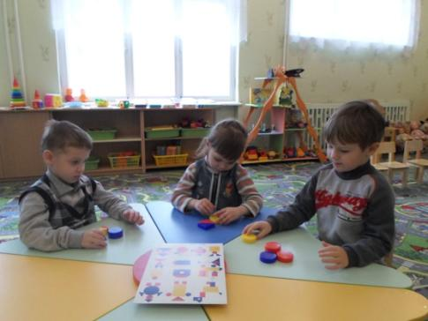

Игры с блоками Дьеныша

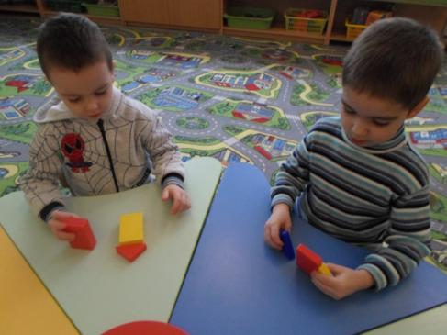

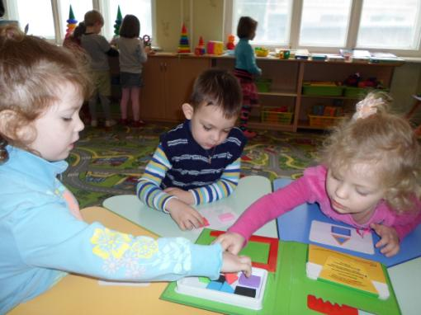
Игры с геометрическими фигурами
«Форма и цвет», «Волшебный круг»
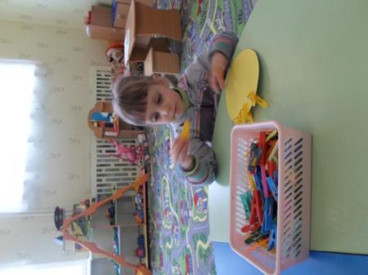

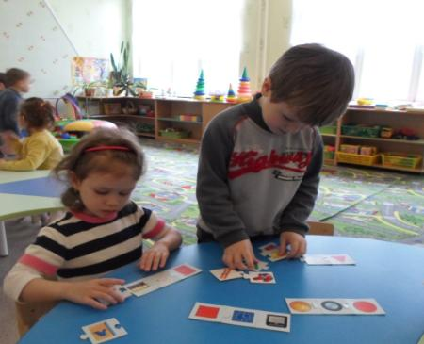
Игра «На какую геометрическую фигуру похож предмет»
Игры со счетными палочками
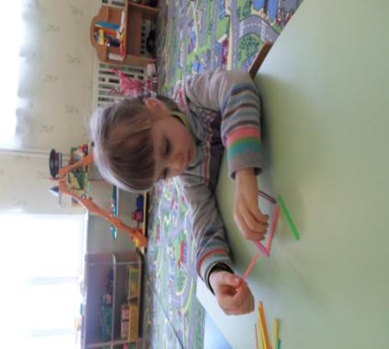

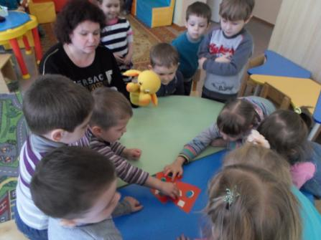

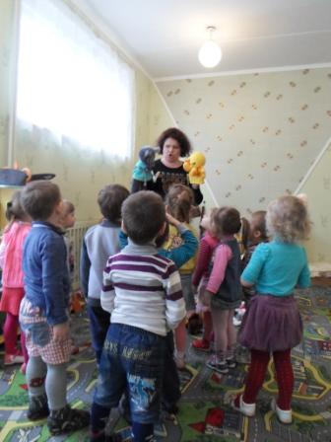

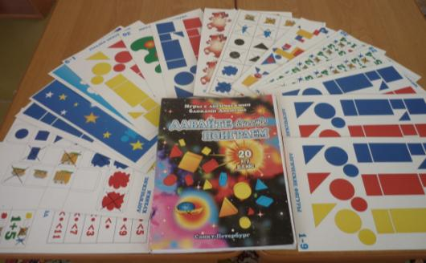
Игры с логическими блоками Дьеныша

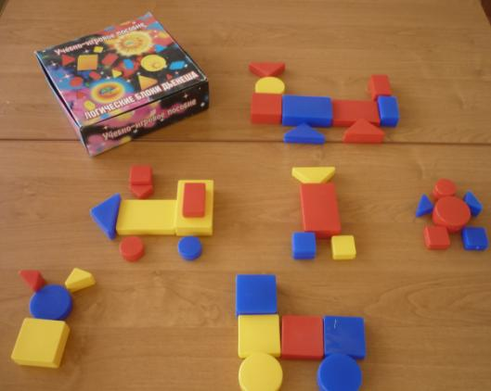

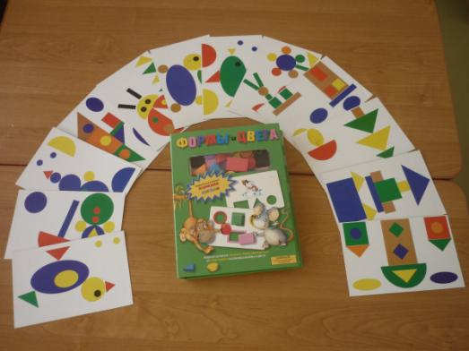
Игра «Формы и цвета»
Игры с цветными счетными палочками Кюизенера
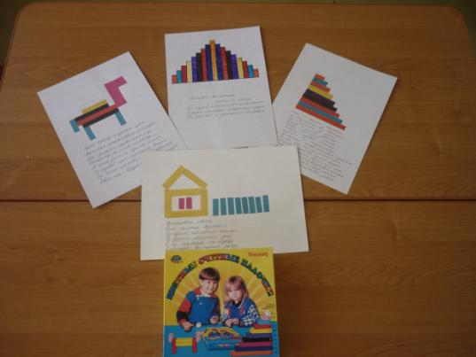

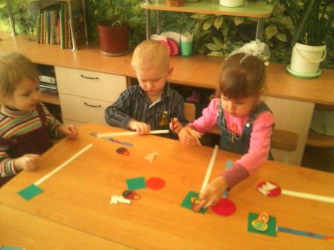
Рисуем мелками «Круглое солнышко»
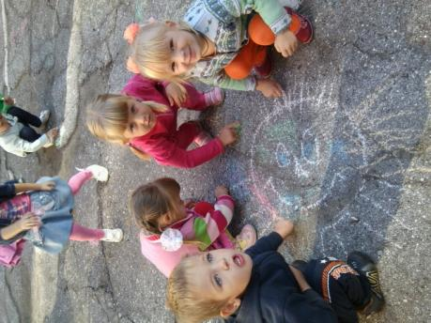

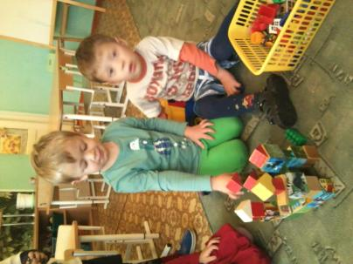
Сюжетно ролевые игры «Строители», «Накроем на стол»
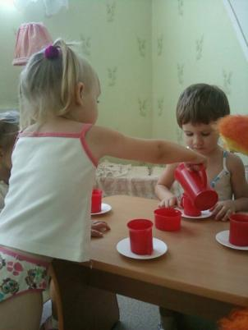

РАБОТЫ
ДЕТЕЙ

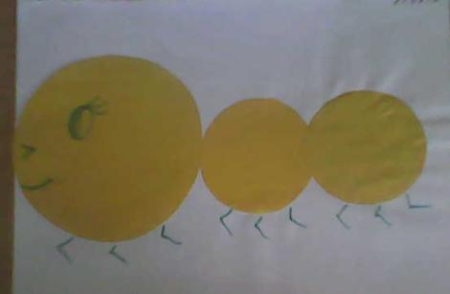
Аппликация «Волшебные круги»
Аппликация «Воздушные шары»
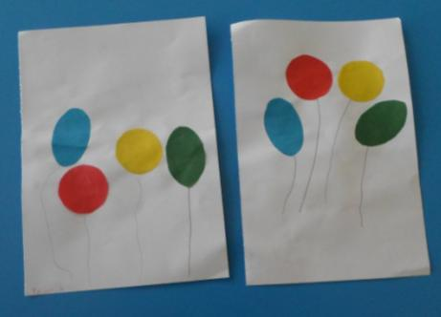

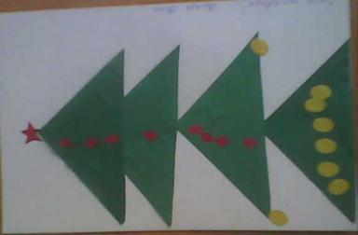
Аппликация «Новогодняя елочка»

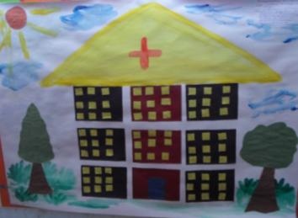
Аппликаия и рисование
«Фигурная картина»
